Распространенные ошибки родителей,

пагубно влияющие на речевое развитие ребёнка

Часто, кажется, что ничего не предвещало беды, но у ребёнка «из ничего» возникают сложности в овладении устной речью. Затем, как следствие, эти проблемы перерастают в еще более весомые, когда ребёнок переходит из дошкольного учреждения в школу.
Многие речевые нарушения обусловлены серьёзными патологическими факторами, как врожденными, так и приобретенными, но особое внимание хотелось бы акцентировать на тех негативных составляющих, которые родители способны, и обязаны преодолеть самостоятельно, чтобы помочь своему ребёнку.
Прежде всего, особого внимание заслуживает речевая среда. Полноценное речевое развитие маленького человека невозможно без полноценной речевой среды. Многие родители ошибочно полагают, что малыш не нуждается в их помощи, что излишнее внимание к общению с ребёнком ни к чему. Таким образом, игнорируя особенности деткой речи, многие родители собственными руками лишают ребёнка очень важной составляющей его развития.
Одним из наиболее пагубных факторов является так называемое «сюсюканье». Родители довольно часто, в порыве нежных чувств подражают малышу, нарочно искажая свою речь. Степень этих искажений и их вариации крайне разнообразны, а поэтому могут нанести урон многим компонентам речевой системы ребёнка.
Отдельно в этой ситуации следует выделить тот факт, что своим поведением родители сами лишают своего ребёнка мотивации к овладению полноценной речью. Ребёнок быстро усваивает тот факт, что родителям нравится такое общение и не торопится что-то исправлять в своей речи.
Часто родители наносят серьёзный урон речи ребёнка, игнорируя «тревожные звоночки», которые указывают на проблемы в развитии. Среди родителей часто бытует мнение, что ребёнок просто перерастёт патологию, что после определённого возраста всё встанет на свои места.
Таким образом, подобный попустительский стиль воспитания тормозит речевое развитие ребёнка. К тому же родители упускают те сенситивные периоды, когда патологию можно исправить гораздо быстрее и проще, когда ребёнку требуется только помощь в овладении материалом, а не серьёзная коррекционная работа.
Стоит отметить нежелание родителей работать над собственными несовершенствами. Очень распространены случаи, когда ребёнок, неосознанно подражая родителю, искажает определённые звуки речи. Родители обычно прибывают в полной уверенности, что этот дефект обусловлен генетически, передается из поколения в поколение и не торопятся его исправлять.
Вредоносным фактором является и быстрая, неразборчивая речь взрослого:
- Во-первых, в этой ситуации срабатывает механизм подражания, и дети неосознанно перенимают некую неряшливость в общении.
- Во-вторых, у ребёнка возникают трудности в усвоении слого-звуковой структуры слов. Если ребёнок не может разобрать, услышанное, то и воспроизвести полноценно он это никогда не сможет.
- В-третьих, при быстрой и невыразительной речи теряются окончания слов, таким образом, страдает и грамматический строй речи, а именно согласование слов в предложении.
Так же, одной из основных бед нашего времени, является бедный речевой опыт детей. Этот пагубных фактор охватывает все возрастные группы детей, кроме того оказывает крайне негативные последствия даже на детей, речевое развитие которых не вызывало опасения.
Дети не приучены разговаривать, им сложно сформулировать свою мысль, описать ситуацию.
Отдельно стоит выделить темпы развития технического прогресса. Часто родителям проще включить ребёнку телевизор, компьютер, нежели почитать ему или спросить, как прошел его день. Странно, но родителей не пугает тот факт, что дети, не освоив речевую систему, знают, где включается компьютер.

Основные правила,
которые помогут ребёнку
в преодолении речевых дефектов
и полноценном становлении речи

- Правильная, грамотная и выразительная речь взрослых.
- Проговаривание действий, называние предметов при общении с детьми раннего возраста (накапливание пассивного словаря)

- Создание ситуаций, когда ребёнок в раннем возрасте должен выразить свое желание словесно.
- Чёткое проговаривание неправильно сказанных ребёнком слов, акцентирование его внимания на правильном образце.
- Создание благоприятной речевой среды, организация игр, провоцирующих речевую активность детей.
- Создание благоприятного климата в семье, располагающего к общению всех членов семьи.
- Организация свободного времени ребёнка с помощью различных кружков, секций, общения со сверстниками.
- Своевременное обращение за консультацией к специалисту, при отклонениях в развитии речи ребёнка.

Конечно, соблюдение этих правил не является панацеей
от всех речевых проблем.
Но, стоит отметить, что их соблюдение способно
существенно облегчить жизнь и ребёнку, и родителю.

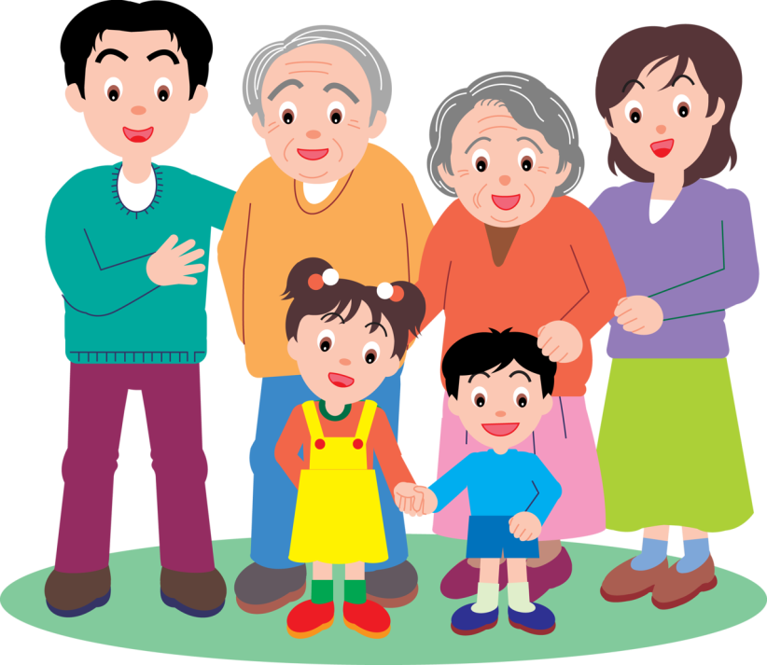
Учитель-логопед Мавлютова Э.В.

